**管理系召开本学期考试工作会议**

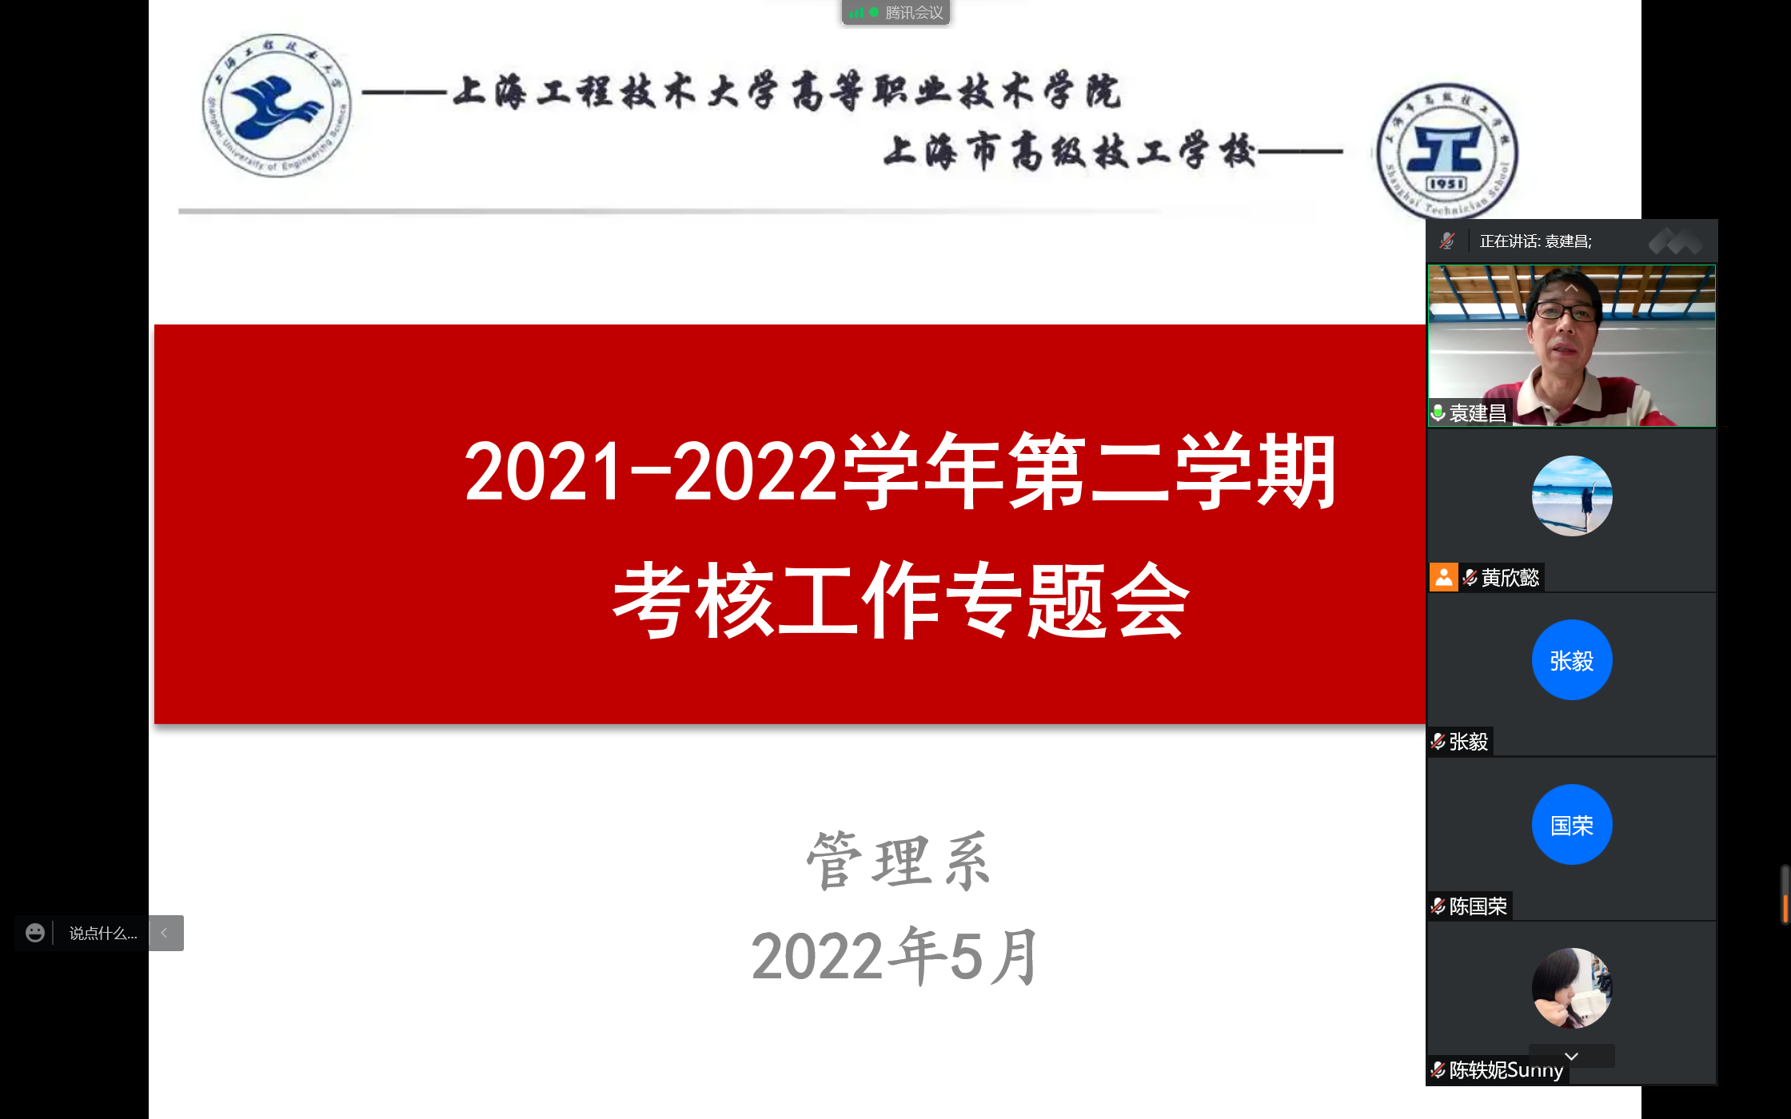为了加强对考试的管理，严肃考场纪律，端正考风和学风，营造一个公平竞争的环境，确保考试这一重要教学环节的顺利进行，根据上级关于本学期末考试工作相关文件精神，2022年5月24日晚，管理系召开考试工作会议，部署疫情期间期末重点工作，会议形式为腾讯线上会议，全体教师出席本次会议，会议由系主任袁建昌教授主持，全体教师参与。

会上，袁教授传达了近期学院校教学工作例会相关内容。围绕这些，提出了三个方面的内容。第一是考前出卷的形式，可以根据课程的特点多样化进行弹性出卷。第二是强化考风考纪，要认真对待监考和阅卷工作，由于本学期特殊性，疫情期间既要严肃考试纪律又要做到关心关爱学生。第三，考后评卷仔细无误，考后归档完整细致。以上三项要按照相关工作部署，逐条细化、确保各项措施落实到位，要百分之百落实，切实加强组织领导，全力确保本学期期末考试安全、平稳、有序进行。

管理系 陈轶妮（文/摄）